通 知

北京中医药大学2023年在职人员以研究生毕业同等学力申请硕士学位工作，经前期个人线上提交申请、大学学位办初步材料审核，现将拟录取名单公布。
该拟录取名单需通过现场审核最终确认注册资格，现场审核时间另行通知。
拟录取人员，请在有效期内扫描进入微信群。入群后即刻将群昵称修改为真实姓名。
拟录取名单见附件
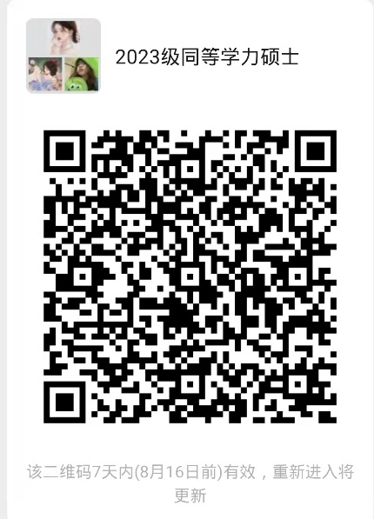

北京中医药大学研究生院
2023年8月10日

